DODATEK Č | . | 2
KE SMLOUVĚ O NÁJMU PROSTORU SLOUŽÍCÍHO K PODNIKÁNÍ
C.01904201 1668
kterou uzavřely níže uvedeného dne, měsíce a roku na základě vzájemného konsenzu a za následujících podmínek tyto smluvní strany :

Vysoké učení technické v Brně Sídlem: Antonínská 548/1 , 601 90 Brno IČ: 00216305
DIČ: CZ00216305
Bankovní spojení : účet č. 111043273/0300 vedený u ČSOB, a.s. Zastoupené : doc. Ing. Ladislavem Janíčkem, Ph.O„ MBA, kvestorem

na straně jedné a dále v textu pouze jako „ pronajímatel"

a

Blatrysk, s. r. o.
Sídlem: šumavská 31, 602 00 Brno
IČ: 60721634
DIČ: CZ60721634
V obchodním rejstříku vedeném Krajským soudem v Brně zapsaná v oddílu C, vložka 16563 Nájemce je plátcem daně z přidané hodnoty
Zastoupena : Ing. Mojmírem Růžičkou, jednatelem

na straně druhé a dále v textu pouze jako „ nájemce"

Smluvní strany se tímto dohodly na změně čl. IV„ odst. 1 a čl. VI. , odst. 4 Smlouvy o nájmu prostoru sloužícího k podnikáni č. 019042011668 ze dne 19. 8. 2014, které nově zní:

IV. Doba trvání nájmu

- Tato smlouva se uzavírá na dobu

  - neurčitou od 1. srpna 2016 .

VI. Plnění a služby poskytované v souvislosti s nájmem

4. Nájemce bere na vědomí a souhlasí s tím, že pronajímatel bude spotřebovanou elektrickou energii přeúčtovávat nájemci za cenu od prvododavatele elektrické energie .

Tento dodatek byl vyhotoven ve 3 (slovy: třech) stejnopisech s platností originálu , přičemž nájemce obdrží 1 (slovy: jedno) a pronajímatel 2 (slovy: dvě) vyhotoven í.
Tento dodatek č. 2 je nedílnou součástí výše uvedené Smlouvy o nájmu prostoru sloužícího k podnikání.
Tento dodatek nabývá účinnosti 1. 8. 2016.

Ostatní ustanovení Smlouvy o nájmu prostoru sloužícího k podnikání se nemění.

V Brně dne 19. 7. 2016

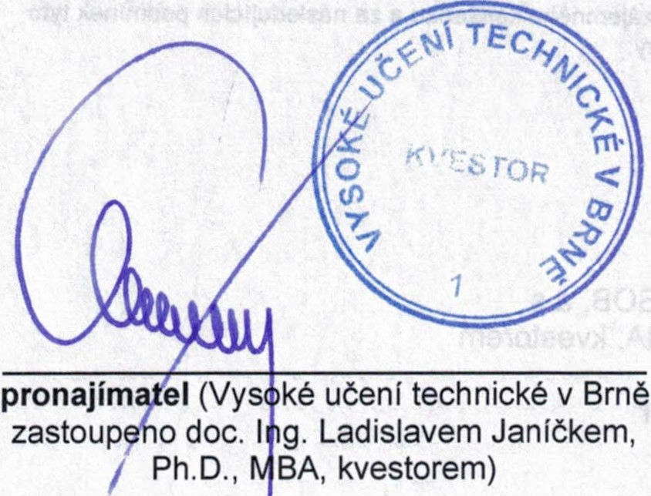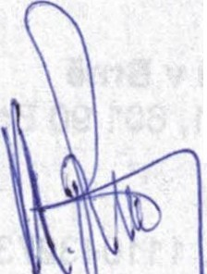t:Slatrysk- s.r.o.- --
I
j
I
I
I
602 00 Brno, Šumavská 31
o:-::: CZ60721634

nájemce (Ing. Mojmf Růžička, jednatel)

I
\J

